**Випуск № 4(90) грудень 2014**

Газета Ніжинського обласного педагогічного ліцею Чернігівської обласної ради

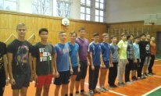

**КОЗАЦЬКІ РОЗВАГИ**

02 - 04 грудня 2014 року в рамках військово-патріотичного виховання та до Дня Збройних Сил України в Ніжинському обласному педагогічному ліцеї відбулися змагання "Козацькі розваги" між учнями І й ІІ курсів фізико – математичних класів та І й ІІ курсів класів іноземної філології.

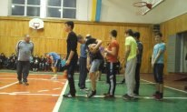

Хлопці мали змогу взяти участь у різноманітних веселих та дотепних конкурсах, позмагатися не тільки силою, а й розумом, а глядачі відчути справжній козацький дух ліцеїстів. У нелегкій боротьбі із відривом лише в декілька балів перемогу здобули учні І курсу фізико-математичного класу. Вітаємо хлопців із перемогою й дякуємо всім учасникам за чудовий вечір!!!

*Богдана Кобизька,*

*учениця І курсу класу іноземної філології*

**ДЕНЬ СЯТОГО МИКОЛАЯ**

18 грудня учні Ніжинського обласного педагогічного ліцею із концертною програмою, присвяченою до Дня Святого Миколая, відвідали Ніжинську УВП УТОС. Своїми вокальними, акторськими, виконавськими та хореографічними здібностями, костюмами, теплими привітальними словами ліцеїсти створили святкову атмосферу. У відповідь отримали гарний настрій, щирі оплески та задоволення всіх глядачів. Ліцеїсти побували в УВП УТОС вперше, але думаємо, не в останнє.

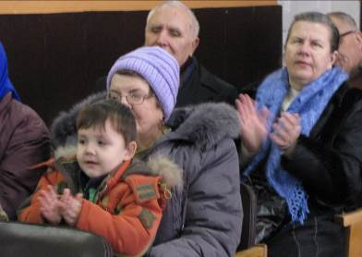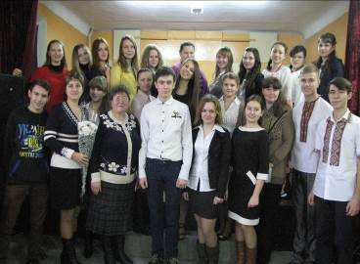*Дарія Мартиненко, учениця І курсу класу іноземної філології*

**НОВИЙ РІК**

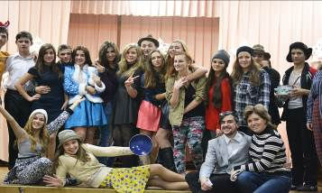25 грудня у гоголівському корпусі НДУ імені Миколи Гоголя учні ліцею почали святкувати прийдешній Новий рік. Розпочалося все з вітальної новорічної вистави-концерту. Кожен клас підготував номер-привітання. А загальну підготовку сюжетної лінії свята взяли на себе учні ІІ курсу фізико-математичного класу та театральна студія ліцею «Феєртон».

Для вистави була обрана не зовсім звичайна тема. Присутнім у залі пропонувалося поглянути на Новий рік у житті безхатченків. Актори намагалися не просто подарувати глядачам свято, але й показати їм, як важливо вміти цінувати все те, що ми маємо, усіх близьких нам людей; підвести до думки про те, що в новорічну ніч можливо все! І вони змусили нас вірити у новорічне диво!

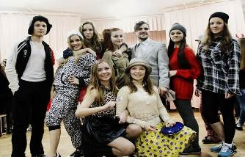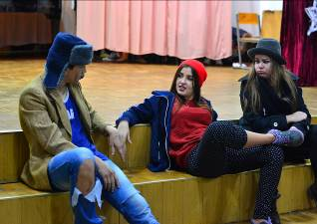 Ось фабульна лінія вистави. Ще зовсім молоде подружжя щороку в новорічну ніч працює Дідом Морозом і Снігуронькою. Але в цьому році молода дружина (Елизавета Нестеренко) хоче святкувати в компанії своєї подруги, а чоловік (Тимур Ішмуратов) бажає додати до привітань Діда Мороза й Снігурки ще й третього персонажа – Ельфа. Подружжя свариться, чоловік викидає костюми новорічних героїв у вікно. На вулиці їх знаходять безхатченки: чоловік, жінка й маленька дівчина, що покинула рідну домівку через насилля в родині (Микола Мешок, Леся Верещак, Наталія Мацько). Завдяки знайденим костюмам вони вирішують заробити грошей чи принаймні поїсти. Та новорічна ніч вона на те і є новорічною, щоб здійснювати наші бажання!!! Так безхатченки, начебто зовсім випадково, отримують постійне працевлаштування й місце для проживання. А молоду дівчинку, що пішла з дому через знущання батьків, (за сюжетом) забирають учитися в Ніжинський обласний педагогічний ліцей, до якого прийшли колишні безхатченки з вітальною програмою.

Своєю акторською майстерністю, вокалом, хореографією, грою на музичних інструментах у концерті – виставі нас радували: Ярослав Сорока, Юлія Гирман, Людмила Бринзей, Валерія Левчук та учні ІІ курсу класу іноземної філології, Яна Мілейко, Дар’я Шаулко та учні 1 курсу класу іноземної філології, Анна Обруч, Андрій Донець та учні І курсу фізико-математичного класу, Тетяна Величко та учні І курсу класу української філології, Олександр Бондаренко та Юлія Гладуник.

Щиро дякуємо нашим артистам – аматорам за подароване нам свято!!!!

*Катерина Максимець, учениця І курсу класу іноземної філології*

Зайчик із лісу сьогодні прибіг, А за ним Дід Мороз на санчатах, Разом з ними і я Вас вітаю,

Зразу застрибнув до Вас на поріг, З Новим роком приїхав вітати, Всім Вам здоров'я міцного бажаю,

В двері постукав,струсив з хвоста сніг, Щастя й радості всім Вам бажати, Щастя земного від краю до краю,

Він так спішив, що не чув задніх ніг. Щоб були Ви здорові й багаті. Все, що недобре - хай Вас оминає!

А продовжилося святкування на новорічній дискотеці в міському Будинку культури, де учні ліцею досхочу потанцювали.

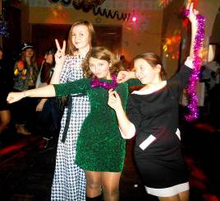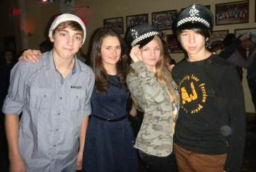

*Фотокореспондент Кобизька Богдана, учениця І курсу класу іноземної філології*

**НОВОРІЧНІ ТА РІЗДВЯНІ СВЯТА. НЕБЕЗПЕКА ПІРОТЕХНІЧНИХ ВИРОБІВ**

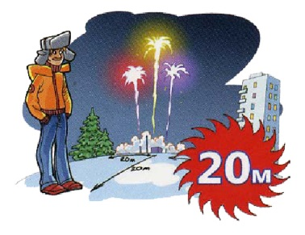 Наближаються Новорічні та Різдвяні свята, коли біля вбраної ялинки збирається вся родина, а до щедрого столу запрошують близьких та друзів. Нині вже звичними атрибутами таких свят є хлопавки, петарди, салюти, ракети, феєрверки, бенгальські вогні та інші піротехнічні засоби, які напередодні можна придбати майже в будь-якому магазині. На жаль, виробники та продавці таких виробів не несуть відповідальності за якість продукції, а умови її зберігання не завжди відповідають встановленими вимогам.

**Правила поводження із найбільш популярними піротехнічними виробами:**

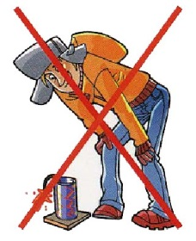**Хлопавки.** Це одна з найулюбленіших новорічних забавлянок. Але варто пам'ятати, що не можна направляти хлопавку в обличчя або освітлювальні прилади, застосовувати її поблизу полум'я свічок або розпечених спіралей. Дітям можна користуватися хлопавками тільки в присутності дорослих.

**Петарди.** Категорично забороняється носити їх у кишенях і без упаковки, не можна розбирати їх, затримувати в руках після підпалу. Слід одразу кинути запалену петарду від себе на відстань 5-6 метрів.

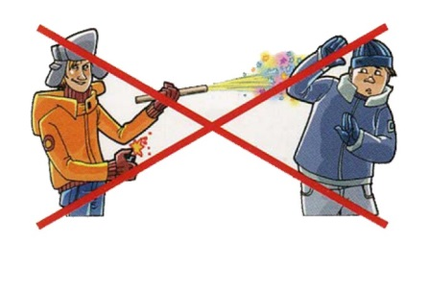**Бенгальські вогні** рекомендується використовувати тільки у великих приміщеннях із вентиляцією або на вулиці. При використанні цих і багатьох інших феєрверків необхідно пам'ятати, що неправильне поводження з ними може спричинити пожежу або завдати шкоди здоров'ю.

Нагадуємо вам, що дотримуючись цих правил, ви зможете уникнути багатьох неприємностей, зберегти своє здоров'я та не наражати на небезпеку оточуючих, аби свята принесли вам задоволення та багато приємних вражень.

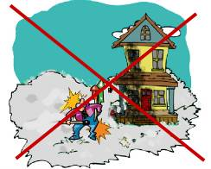

Засновники: адміністрація Ніжинського обласного

педагогічного ліцею Чернігівської обласної ради

Видавець: курс клас іноземних мов

Головний редактор Т.М. Котляр

Редактор: Ю.О.Павлов

Коректор Готенко К.А.

Комп’ютерний набір – М.Коломієць

Редакція може не поділяти точку зору автора.

Відповідальність за достовірність інформації

несуть автори публікацій.

Розповсюджується безкоштовно в стінах ліцею

Відруковано в стінах квартири на принтері Epson

Тираж не обмежений. Виходить щомісяця.

Адреса редакції: м.Ніжин вул.Богуна,1